**A clave de escape do instituto**

O instituto ten un grave problema, que non podemos abrir a porta de saída, xa que o seu código está bloqueado. Para poder saires, o alumnado de terceiro de ESO de Matemáticas Académicas, deberá atopar a solución na seguinte libreta:

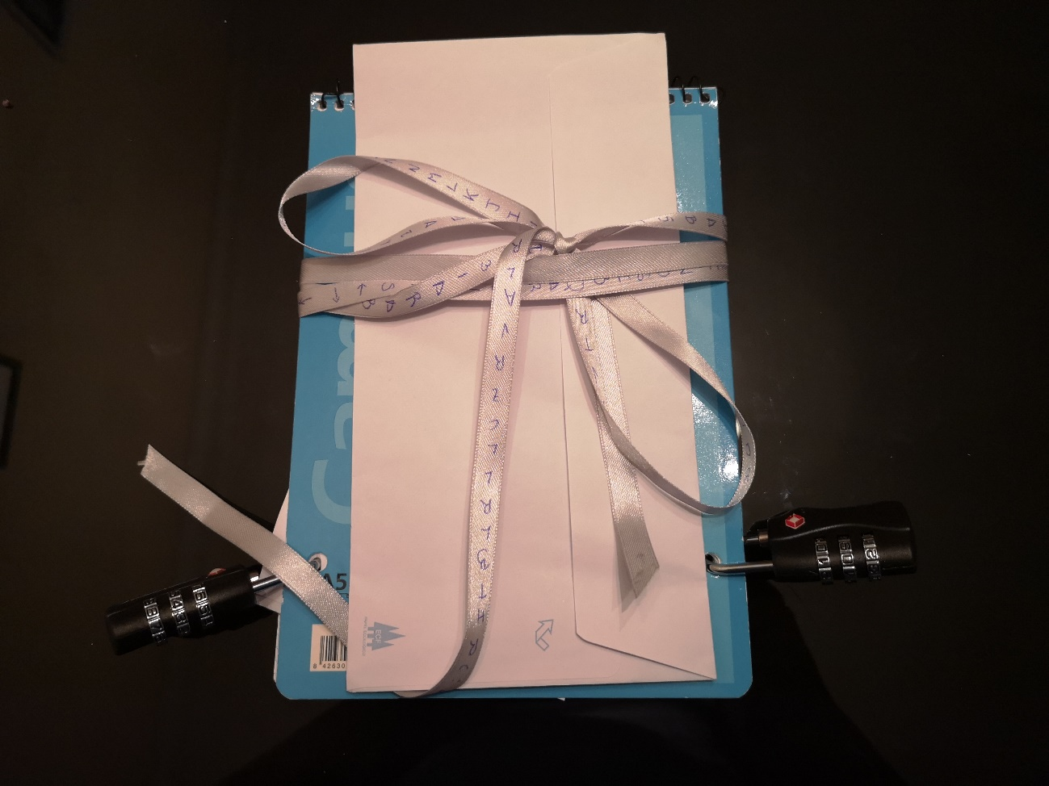

Ao desencriptar o lazo descubrirán a palaba esquerda, o cal lles indicará que a ecuación que está no interior do sobre fai referencia á clave do candado da esquerda.

A ecuación que aparece no sobre é:

Unha vez atopadas as raíces e introcudidas na orde correcta (213), abrirase o candado da esquerda que ten un novo papeliño enganchado nel. Neste aparece escrita unha nova ecuación, da que deberán atopar os coeficientes do polinomio resultante unha vez que atopan unha das raíces deste:

A solución pedida é 537.

Cando xa teñen desbloqueados os candados atoparán a seguinte suma á que lle falta o último dos resultados, que será o código de desbloqueo da nosa porta:

O código de desbloqueo é: 212.

Unha vez obtido poderán sair libres do instituto!!!